一、施工合同索赔（质量）案例分析

【案例一】

背景 :

某施工单位根据领取的某 2000 平方米两层厂房工程项目招标文件和全套施工图纸，采用低报价策略编制了投标文件， 并获得中标。该施工单位（乙方）于某年某月某日与建设单位 （甲方）签订了该工程项目的固定总价合同。合同工期为 8 个月。甲方在乙方进入施工现场后，因资金紧缺，无法如期支付工程款，口头要求乙方暂停施工一个月。乙方亦口头答应。工程按合同规定期限验收时，甲方发现工程质量有问题，要求返工。两个月后，返工完毕。结算时甲方认为乙方迟延交付工程，应按合同约定偿付逾期违约金。乙方认为临时停工是甲方要求的。乙方为抢工期，加快施工进度才出现了质量问题，因此迟延交付的责任不在乙方。甲方则认为临时停工和不顺延工期是当时乙方答应的。乙方应履行承诺，承担违约责任。

问题分析

该工程采用固定总价合同是否合适？该施工合同的变更形式是否妥当？此合同争议依据合同法律规范应如何处理？

问题解决

因为固定总价合同适用于施工条件明确、 工程量能够较准确计算、工期较短、 技术不太复杂、合同总价较低且风险不大的项目。该工程基本符合这些条件，故采用固定总价合同是

合适的。

根据《中华人民共和国合同法》和《建设工程施工合同（示范文本） 》的有关规定，建设工程合同应当采取书面形式，合同变更亦应当采取书面形式。若在应急情况下，可采取口头形式，但事后应予以书面形式确认。否则，在合同双方对合同变更内容有争议时，因口头形

式协议无法举证，只能以书面协议约定的内容为准。 本案例中甲方要求临时停工， 乙方亦答应，是甲、乙双方的口头协议，且事后并未以书面的形式确认，所以该合同变更形式不妥。在竣工结算时双方发生了争议，对此只能以原书面合同规定为准。

在施工期间， 甲方因资金紧缺要求乙方停工一个月， 此时乙方应享有索赔权。 乙方虽然未按规定程序及时提出索赔，丧失了索赔权，但是根据《民法通则》之规定，在民事权利的诉讼

时效期内，仍享有要求甲方承担违约责任的权利。甲方未能及时支付工程款，应对停工承担责

任，故应当赔偿乙方停工一个月的实际经济损失 , 工期顺延一个月。工程因质量问题返工， 造成逾期交付，责任在乙方，故乙方应当支付逾期交工一个月的违约金，因质量问题引起的返工费

用由乙方承担。

【案例二】



背景 :

某建设单位（甲方）拟建造一栋职工住宅，采用招标方式由某施工单位（乙方）承建。甲乙双方签订的施工合同摘要如下：

一、协议书中的部分条款

（一）工程概况

工程名称：职工住宅楼

工程地点：市区
工程内容：建筑面积为 3200 平方米的砖混结构住宅楼

（二）工程承包范围

承包范围：某建筑设计院设计的施工图所包括的土建、装饰、水暖电工程

（三）合同工期

开工日期： 2005年3月21日

竣工日期： 2005 年 9 月 30 日

合同工期总日历天数： 190 天( 扣除 5 月 1 日～ 3 日)

（四）质量标准

工程质量标准：达到甲方规定的质量标准

（五）合同价款

合同总价为：壹佰陆拾陆万肆仟元人民币（￥ 166.4 万元）

⋯ ⋯⋯

（八）乙方承诺的质量保修

在该项目设计规定的使用年限（ 50 年）内，乙方承担全部保修责任。

（九）甲方承诺的合同价款支付期限与方式

1、工程预付款：于开工之日支付合同总价的 10%作为预付款。工程实施后，预付款从工程后期进度款中扣回。

2、工程进度款： 基础工程完成后， 支付合同总价的 10%；主体结构三层完成后， 支付合同总价的 20%；主体结构全部封顶后，支付合同总价的 20%；工程基本竣工时，支付合同总价的30%。为确保工程如期竣工，乙方不得因甲方资金的暂时不到位而停工和拖延工期。

3、竣工结算：工程竣工验收后，进行竣工结算。结算时按全部工程造价的 3%扣留工程质量保证金。在保修期（ 50 年）满后，质量保证金及其利息扣除已支出费用后的剩余部分退还给乙方。

( 十) 合同生效

合同订立时间： 2005年3月5日

合同订立地点：××市××区××街××号

本合同双方约定：经双方主管部门批准及公证后生效

二、专用条款中有关合同价款的条款

合同价款与支付

本合同价款采用固定总价合同方式确定

合同价款包括的风险范围：

- 1） 工程变更事件发生导致工程造价增减不超过合同总价 10%；

- 2） 政策性规定以外的材料价格涨落等因素造成工程成本变化。风险费用的计算方法：风险费用已包括在合同总价中。
2

风险范围以外合同价款调整方法：按实际竣工建筑面积 520.00 元/m 调整合同价款。三、补充协议条款

在上述施工合同协议条款签订后， 甲乙双方又接着签订了补充施工合同协议条款。 摘要如

下：

- 1．木门窗均用水曲柳板包门窗套；

  - 2．铝合金窗 90 系列改用 42 型系列某铝合金厂产品；

    - 3．挑阳台均采用 42 型系列某铝合金厂铝合金窗封闭。

问题分析：

- 上述合同属于那种计价方式合同类型？

- 该合同签订的条款有那些妥当之处？应如何修改？

- 对合同中未规定的承包商义务， 合同实施过程中又必须进行的工程内容， 承包商应如何

处理？

答案：

问题 1：

答：从甲、乙双方签订的合同条款来看，该工程施工合同应属于固定总价合同。

问题 2：

答：该合同条款存在的不妥之处及其修改：

- 1） 合同工期总日历天数不应扣除节假日，可以将该节假日时间加到总日历天数中。

- 2） 本工程是住宅楼工程，目前对该类工程尚不存在其他可以明示的企业或行业的质量标准。因此，不应以甲方规定的质量标准作为该工程的质量标准，而应以《建筑工程施工质量验收统一标准》（GB50300-2001）中规定的质量标准作为该工程的质量标准。

- 3） 质量保修条款不妥，应按《建设工程质量管理条例》的有关规定进行修改。

- 4） 工程预付款预付时间过迟， 根据《建设工程施工合同 （示范文本）》的有关规定， 工程预付款的预付时间应不迟于开工日期前 7 天。

- 5） 工程预付款的起扣点和扣回方式没有明确约定 , 应修订为明确的起扣点和扣回方式。

- 6） 工程价款支付条款中的 “基本竣工时间” 不明确，应修订为具体明确的时间；“乙方不得因甲方资金的暂时不到位而停工和拖延工期”条款显失公平，应说明甲方资金不到位在什

么期限内乙方不得停工和拖延工期，逾期支付的利息如何计算。

- 7） 工程质量保证金返还时间不妥。 根据国家建设部、财政部颁布的 《关于印发 <建设工程质量保证金管理暂行办法 >的通知》 [ 建质（2005）7 号] 的规定，在施工合同中双方约定的工程质量保证金保留时间应为 6 个月、 12 个月或 24 个月。保留时间应从工程通过竣（交）工验收之日算起。

- 8） 从该案例背景来看，合同双方是合法的独立法人单位，不应约定经双方主管部门批

准后该合同生效。

（9） 专用条款中有关风险范围以外合同价款调整方法 （按实际竣工建筑面积 520.00 元 /m²

调整合同价款）与合同的风险范围、风险费用的计算方法相矛盾，该条款应针对可能出现的除合同价款包括的风险范围以外的内容约定合同价款调整方法。

- 10） 在补充施工合同协议条款中， 不仅要补充工程内容，而且要说明其价款是否需要调整，若需调整则如何调整。

问题 3：

答：首先应及时与甲方协商， 确认该部分工程内容是否由乙方完成。 如果需要由乙方完成，则应与甲方商签补充合同条款，就该部分工程内容明确双方各自的权利义务，并对工程计划做

出相应的调整；如果由其他承包商完成，乙方也要与甲方就该部分工程内容的协作配合条件及相应的费用等问题达成一致意见，以保证工程的顺利进行。

二、施工合同索赔（进度）案例

【案例三】施工合同索赔（进度）案例

背景：

某施工单位 ( 乙方 ) 与某建设单位 ( 甲方) 签订了某项工业建筑的地基处理与基础工程施工合同。由于工程量无法准确确定，根据施工合同专用条款的规定，按施工图预算方式计价，乙方必须严格按照施工图及施工合同规定的内容及技术要求施工。乙方的分项工程首先向监理工程师申请质量认证，取得质量认证后，向造价工程师提出计量申请和支付工程款。

工程开工前，乙方提交了施工组织设计并得到批准。

问题分析

1． 在工程施工过程中， 当进行到施工图所规定的处理范围边缘时，乙方在取得在场的监

理工程师认可的情况下，为了使夯击质量得到保证，将夯击范围适当扩大。施工完成后，乙方将扩大范围内的施工工程量向造价工程师提出计量付款的要求，但遭到拒绝。造价工程师拒绝承包商的要求合理否？为什么？

  - 在工程施工过程中，乙方根据监理工程师指示就部分工程进行了变更施工。试问工程变更部分合同价款应根据什么原则确定？

- 在开挖土方过程中，有两项重大事件使工期发生较大的拖延：一是土方开挖时遇到了一些工程地质勘探没有探明的孤石，排除孤石拖延了一定的时间；二是施工过程中遇到数天季节性大雨后又转为特大暴雨引起山洪暴发，造成现场临时道路、管网和施工用房等设施以及已施

工的部分基础被冲坏，施工设备损坏，运进现场的部分材料被冲走，乙方数名施工人员受伤，雨后乙方用了很多工时清理现场和恢复施工条件。为此乙方按照索赔程序提出了延长工期和费用补偿要求。试问造价工程师应如何审理？

问题解决：

1.造价工程师的拒绝合理。其原因：

该部分的工程量超出了施工图的要求， 一般地讲，也就超出了工程合同约定的工程范围。 对该部分的工程量监理工程师可以认为是承包商的保证施工质量的技术措施，一般在业主没有批

准追加相应费用的情况下，技术措施费用应由乙方自己承担。

2.工程变更价款的确定原则：

- 合同中已有适用于变更工程的价格，按合同已有的价格计算、变更合同价款；

- 合同中只有类似于变更工程的价格，可以参照类似价格变更合同价款；

- 合同中没有适用或类似于变更工程的价格，由承包商提出适当的变更价格，工程师批准执行，这一批准的变更价格，应与承包商达成一致，否则按合同争议的处理方法解决。

3.造价工程师应对两项索赔事件作出处理如下：

(1)．对处理孤石引起的的索赔， 这是预先无法估计的地质条件变化， 属于甲方应承担的风险，

应给予乙方工期顺延和费用补偿。

(2)． 对于天气条件变化引起的索赔应分两种情况处理：

1）对于前期的季节性大雨这是一个有经验的承包商预先能够合理估计的因素，应在合同工期内考虑，由此造成的时间和费用损失不能给予补偿。

2）对于后期特大暴雨引起的山洪暴发不能视为一个有经验的承包商预先能够合理估计的因素，应按不可抗力处理由此引起的索赔问题。被冲坏的现场临时道路、管网和施工用房等设施以及已施工的部分基础，被冲走的部分材料，清理现场和恢复施工条件等经济损失应由甲方承担；损坏的施工设备，受伤的施工人员以及由此造成的人员窝工和设备闲置等经济损失应由乙方承担；工期顺延。

【案例五】施工合同索赔（进度）案例

背景 :

某汽车制造厂建设施工土方工程中，承包商在合同标明有松软石的地方没有遇到松软石，

因此工期提前 1 个月。但在合同中另一未标明有坚硬岩石的地方遇到更多的坚硬岩石，开挖工

作变得更加困难，由此造成了实际生产率比原计划低得多，经测算影响工期 3 个月。由于施工速度减慢，使得部分施工任务拖到雨季进行 , 按一般公认标准推算，又影响工期 2 个月。为此承包商准备提出索赔。

问题分析：

- ．该项施工索赔能否成立？为什么？

- ．在该索赔事件中，应提出的索赔内容包括哪两方面？

- ．在工程施工中，通常可以提供的索赔证据有哪些？
- 承包商应提供的索赔文件有哪些？请协助承包商拟定一份索赔通知。
问题处理
1.该项施工索赔能成立。施工中在合同未标明有坚硬岩石的地方遇到更多的坚硬岩石，属于施工现场的施工条件与原来的勘察有很大差异，属于甲方的责任范围。

2.本事件使承包商由于意外地质条件造成施工困难， 导致工期延长， 相应产生额外工程费用，因此，应包括费用索赔和工期索赔。

3.可以提供的索赔证据有：

（1）招标文件、工程合同及附件、业主认可的施工组织设计、工程图纸、技术规范等；

- 2）工程各项有关设计交底记录，变更图纸，变更施工指令等；

- 3）工程各项经业主或监理工程师签认的签证；

- 4）工程各项往来信件、指令、信函、通知、答复等；

- 5）工程各项会议纪要；

- 6）施工计划及现场实施情况记录；

- 7）施工日报及工长工作日志、备忘录；

- 8）工程送电、送水、道路开通、封闭的日期及数量记录；

- 9）工程停水、停电和干扰事件影响的日期及恢复施工的日期；

- 10）工程预付款、进度款拨付的数额及日期记录；

- 11）工程图纸、图纸变更、交底记录的送达份数及日期记录；

- 12）工程有关施工部位的照片及录象等；

- 13）工程现场气候记录，有关天气的温度、风力、降雨雪量等；

- 14）工程验收报告及各项技术鉴定报告等；

- 15）工程材料采购、订货、运输、进场、验收、使用等方面的凭据；

- 16）工程会计核算资料；

- 17）国家、省、市有关影响工程造价、工期的文件、规定等。
4.承包商应提供的索赔文件有：

( １) 索赔信；
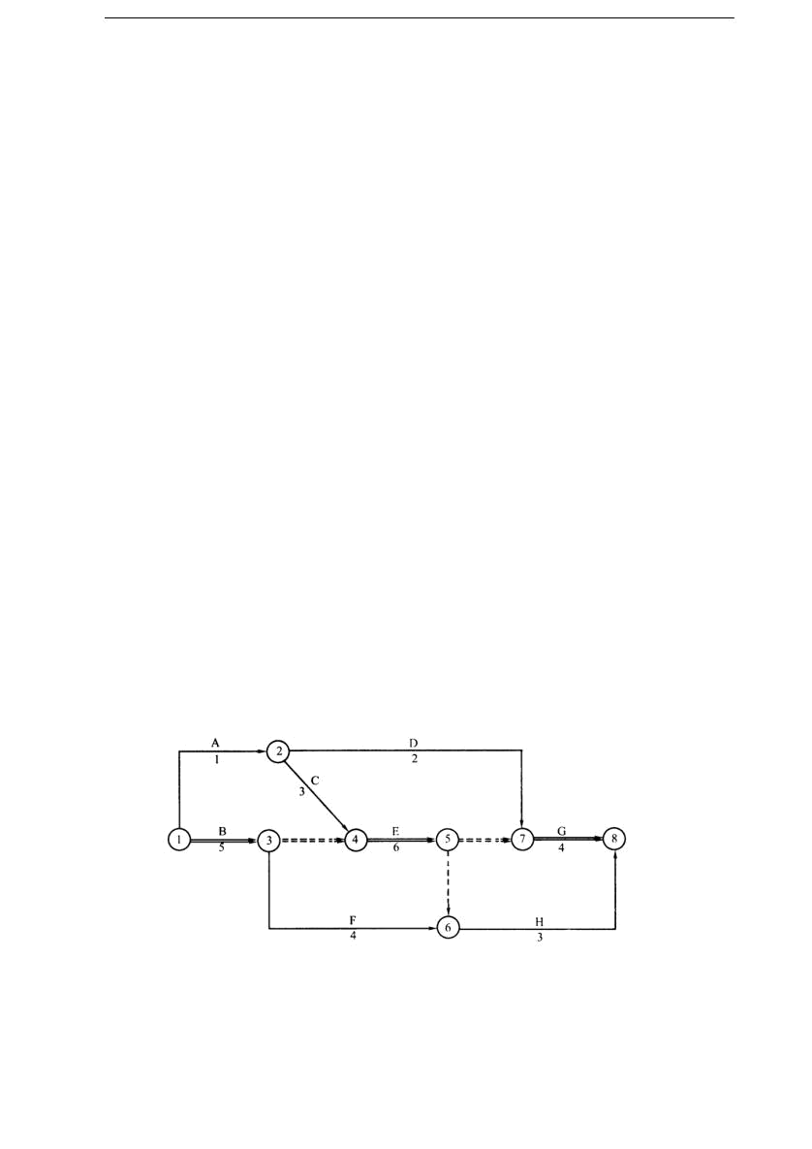

( ２) 索赔报告；

( ３) 索赔证据与详细计算书等附件。

索赔通知的参考形式如下：

索 赔 通 知

致甲方代表（或监理工程师）：

我方希望你方对工程地质条件变化问题引起重视：在合同文件未标明有坚硬岩石的地方遇到了坚硬岩石。致使我方实际生产率降低，而引起进度拖延，并不得不在雨季施工。

上述施工条件变化， 造成我方施工现场设计与原设计有很大不同， 为此向你方提出工期索赔及费用索赔要求，具体工期索赔及费用索赔依据与计算书在随后的索赔报告中。

承包商：×××

××年××月××日

【案例六】施工合同索赔（进度）案例

背景：

某厂（甲方）与某建筑公司（乙方）订立了某工程项目施工合同，同时与某降水公司订立

了工程降水合同。甲乙双方合同规定： 采用单价合同，每一分项工程的实际工程量增加 (或减少 ) 超过招标文件中工程量的 10%以上时调整单价；工作 B、E、G 作业使用的主导施工机械一台（乙方自备），台班费为 400 元/台班，其中台班折旧费为 240 元/台班。施工网络计划如图 6－1所示（单位：天）。

图6－1 施工网络计划图（箭线上方为工作名称，箭线下方为持续时间，双箭线为关键线路）

甲乙双方合同约定 8 月 15 日开工。工程施工中发生如下事件：

1. 降水方案错误，致使工作 D 推迟 2 天，乙方人员配合用工 5 个工日，窝工 6 个工日；

- 8 月 21 日至 8 月 22 日，因供电中断停工 2 天，造成人员窝工 16 个工日；

- 因设计变更，工作 E 工程量由招标文件中的 300m³ 增至 350m³，超过了 10%；合同中
该工作的全费用单价为 110 元/m³, 经协商调整后全费用单价为 100 元/m³;
3

4. 为保证施工质量，乙方在施工中将工作 B 原设计尺寸扩大，增加工程量 15m ,该工作全费用单价为 128 元 /m³；

5. 在工作 D、E 均完成后，甲方指令增加一项临时工作 K ，经核准，完成该工作需要 1 天时间，机械 1 台班，人工 10 个工日。

问题分析：

1． 上述哪些事件乙方可以提出索赔要求？哪些事件不能提出索赔要求？说明其原因。

2． 每项事件工期索赔各是多少？总工期索赔多少天？

3． 工作 E 结算价应为多少？

4．假设人工工日单价为 50 元/工日，合同规定窝工人工费补偿标准为 25 元/工日，因增加用工所需管理费为增加人工费的 20%，工作 K 的综合取费为人工费的 80%。试计算除事件 3 外合理的费用索赔总额。

问题处理：

问题 1：

事件 1 可提出索赔要求，因为降水工程由甲方另行发包，是甲方的责任。

事件 2 可提出索赔要求，因为因停水、停电造成的人员窝工是甲方的责任。

事件 3 可提出索赔要求，因为设计变更是甲方的责任。

事件 4 不应提出索赔要求，因为保证施工质量的技术措施费应由乙方承担。

事件 5 可提出索赔要求，因为甲方指令增加工作，是甲方的责任。

问题 2：

事件 1：工作 D 总时差为 8 天，推迟 2 天，尚有总时差 6 天，不影响工期，因此可索赔工期 0 天。

事件 2：8 月 21 日至 8 月 22 日停工，工期延长，可索赔工期： 2 天。

事件 3：因工作 E 为关键工作，可索赔工期：（350-300）m³/（300m³/6 天）=1 天。

事件 5：因 E、G 均为关键工作，在该两项工作之间增加工作 |  |  |  |  | K，则工作 K 也为关键工作，
索赔工期： 1 天。
总计索赔工期： | 0 天+2 天+1 天+1 天=4 天。
问题 3：
按原单价结算的工程量： 300m³× (1+10%)=330m³
按新单价结算的工程量： 350m³-330m³=20m³
3 | 3 | 3 | 3 | 元
总结算价 =330m | ×110 元/m +20m | ×100 | 元/m =38300 | 元
问题 4：
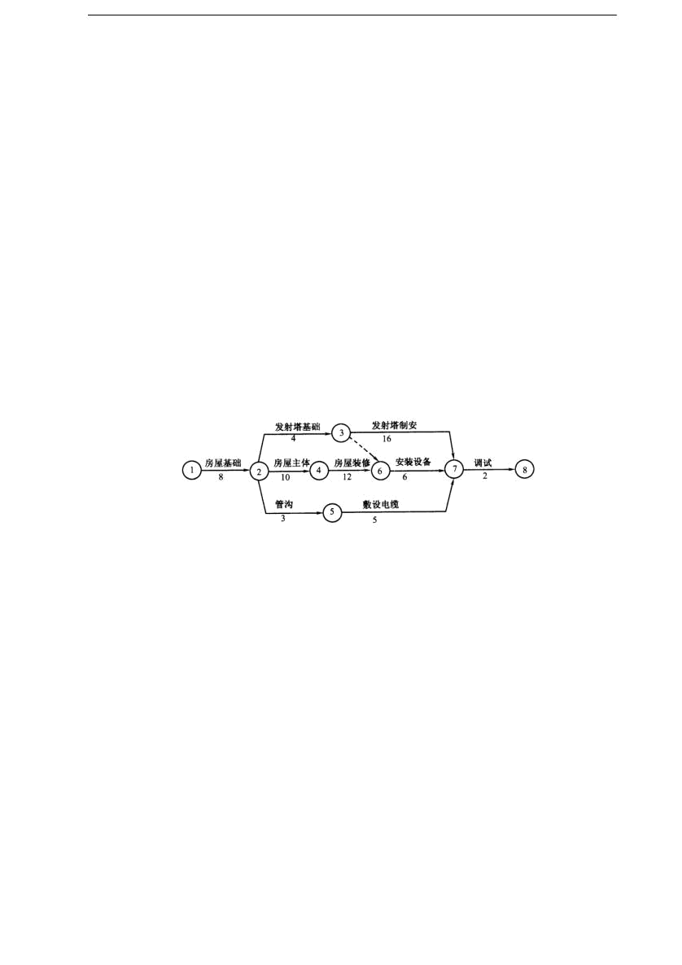

事件 1：人工费： 6 工日× 25 元/工日 +5 工日× 50 元/工日× (1+20%)=450 元

事件 2：人工费： 16 工日× 25 元／工日 =400 元

机械费： 2 台班× 240 元／台班 =480 元

事件 5: 人工费： 10 工日× 50 元／工日× (1+80%)=900 元机械费： 1 台班× 400 元／台班 =400 元

合计费用索赔总额为： 450 元+400 元+480 元+900 元+400 元＝2630 元。

【案例七】施工合同索赔（进度）案例

背景：

某施工单位（乙方）与某建设单位（甲方）签订了建造无线电发射试验基地施工合同。合

同工期为 38 天。由于该项目急于投入使用， 在合同中规定，工期每提前（或拖后）1 天奖励（或

罚款） 5000 元。乙方按时提交了施工方案和施工网络进度计划（如图 7-1 所示），并得到甲方

代表的批准。

图 7-1 发射塔试验基地工程施工网络进度计划（单位：天）

实际施工过程中发生了如下几项事件：

事件 1：在房屋基坑开挖后，发现局部有软弱下卧层，按甲方代表指示乙方配合地质复

查，配合用工为 10 个工日。地质复查后 , 根据经甲方代表批准的地基处理方案，增加直接费 4 万元，因地基复查和处理使房屋基础作业时间延长 3 天，人工窝工 15 个工日。

事件 2：在发射塔基础施工时，因发射塔原设计尺寸不当，甲方代表要求拆除已施工的

基础，重新定位施工。由此造成增加用工 30 工日，材料费 1.2万元，机械台班费 3000 元，发

射塔基础作业时间拖延 2 天。

事件 3：在房屋主体施工中，因施工机械故障，造成工人窝工

时间延长 2 天。

8 个工日，该项工作作业

事件 4：在房屋装修施工基本结束时 ,甲方代表对某项电气暗管的敷设位置是否准确有疑义 , 要求乙方进行剥漏检查。 检查结果为某部位的偏差超出了规范允许范围， 乙方根据甲方代

表的要求进行返工处理，合格后甲方代表予以签字验收。该项返工及覆盖用工 20 个工日，材

料费为 1000 元。因该项电气暗管的重新检验和返工处理使安装设备的开始作业时间推迟了 1

天。

事件 5：在敷设电缆时，因乙方购买的电缆线材质量差，甲方代表令乙方重新购买合格线材。由此造成该项工作多用人工 8 个工日，作业时间延长 4 天，材料损失费 8000 元。

事件 6：鉴于该工程工期较紧，经甲方代表同意乙方在安装设备作业过程中采取了加快施工的技术组织措施，使该项工作作业时间缩短 2 天，该项技术组织措施费为 6000 元。

其余各项工作实际作业时间和费用均与原计划相符。

问题分析：

- 在上述事件中， 乙方可以就哪些事件向甲方提出工期补偿和费用补偿要求？为什么？

- 该工程的实际施工天数为多少天？可得到的工期补偿为多少天？工期奖罚款为多

少？

  - 假设工程所在地人工费标准为 30 元/工日，应由甲方给予补偿的窝工人工费补偿标准

- 18 元/工日，该工程综合取费率为 30%。则在该工程结算时，乙方应该得到的索赔款为多少？答案：

问题处理1：
事件 1 可以提出工期补偿和和费用补偿要求，因为地质条件变化属于甲方应承担的责任，且该项工作位于关键线路上。

事件 2 可以提出费用补偿要求， 不能提出工期补偿要求， 因为发射塔设计位置变化是甲方的责任，由此增加的费用应由甲方承担，但该项工作的拖延时间（ 2 天）没有超出其总时差（ 8 天）。

事件 3 不能提出工期和费用补偿要求，因为施工机械故障属于乙方应承担的责任。

事件 4 不能提出工期和费用补偿要求，因为乙方应该对自己完成的产品质量负责。甲方代表有权要求乙方对已覆盖的分项工程剥离检查，检查后发现质量不合格，其费用由乙方承担；工期也不补偿。

事件 5 不能提出工期和费用补偿要求， 因为乙方应该对自己购买的材料质量和完成的产品质量负责。

事件 6 不能提出补偿要求， 因为通过采取施工技术组织措施使工期提前， 可按合同规定的工期奖罚办法处理，因赶工而发生的施工技术组织措施费应由乙方承担。

问题处理 2：

  - 1）通过对图 5—9 的分析，该工程施工网络进度计划的关键线路为①—②—④—⑥—⑦ —⑧，计划工期为 38 天，与合同工期相同。将图 5—9 中所有各项工作的持续时间均以实际持续时间代替，计算结果表明：关键线路不变（仍为①—②—④—⑥—⑦—⑧） ，实际工期为 42 天。

- 2）将图 5—9 中所有由甲方负责的各项工作持续时间延长天数加到原计划相应工作的持续时间上，计算结果表明：关键线路亦不变（仍为①—②—④—⑥—⑦—⑧） ，工期为 41 天。

41-38=3（天），所以，该工程可补偿工期天数为 3 天。

( 3 ) 工期罚款为：〔 42-（38+3)〕× 5 000=5 000（元）

问题 3：

乙方应该得到的索赔款有：

(1)由事件 1 引起的索赔款：（10×30+40 000）×（ 1+30%） +15×18=52 660元

(2)由事件 2 引起的索赔款：（30×30+12 000+3 000）×（ 1+30%） =20 670元所以，乙方应该得到的索赔款为： 52 660+20 670=73 330元

三、施工合同索赔（费用）
工程价款结算案例分析

【案例八】

背景：

某施工单位承包某工程项目，甲乙双方签定的关于工程价款的合同内容有：

1． 建筑安装工程造价 660 万元，建筑材料及设备费占施工产值的比重为 60%；

2． 工程预付款为建筑安装工程造价的 20%。工程实施后 , 工程预付款从未施工工程尚需

的建筑材料及设备费相当于工程预付款数额时起扣，从每次结算工程价款中按材料和设备占施工产值的比重扣抵工程预付款，竣工前全部扣清；

3． 工程进度款逐月计算；

4． 工程质量保证金为建筑安装工程造价的 3%，竣工结算月一次扣留；

5． 建筑材料和设备费价差调整按当地工程造价管理部门有关规定执行 （按当地工程造价

管理部门有关规定上半年材料和设备价差上调 10%，在 6 月份一次调增）。

工程各月实际完成产值如表 8-1。

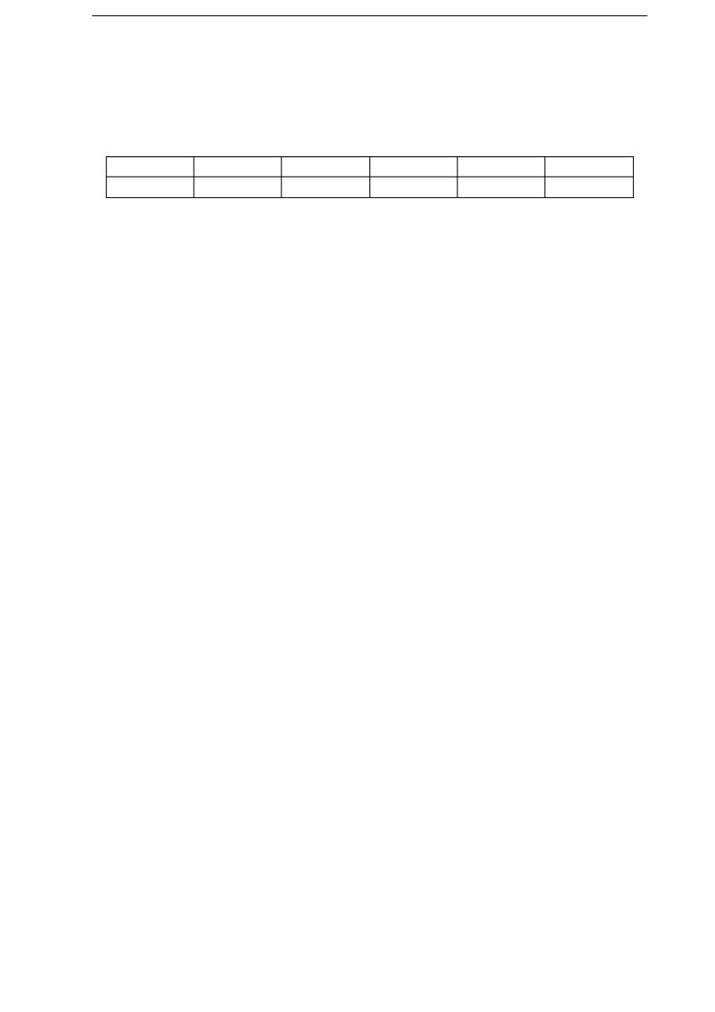

表 8-1

各月实际完成产值

单位：万元

月份

二

三

四

五

六

完成产值

55

110

165

220

110

问题分析：

- 通常工程竣工结算的前提是什么？

- 工程价款结算的方式有哪几种？

- 该工程的工程预付款、起扣点为多少？

- 该工程 2 月至 5 月每月拨付工程款为多少？累计工程款为多少？

- 6 月份办理工程竣工结算，该工程结算造价为多少？甲方应付工程结算款为多少？

- 该工程在保修期间发生屋面漏水，甲方多次催促乙方修理，乙方一再拖延，最后甲方另请施工单位修理，修理费 1.5 万元，该项费用如何处理？

问题处理

问题 1：

答：工程竣工结算的前提条件是承包商按照合同规定的内容全部完成所承包的工程 ,并符合合同要求 , 经相关部门联合验收质量合格。

问题 2:

答：工程价款的结算方式主要分为按月结算、 分段结算、竣工后一次结算和双方约定的其他结算方式。

问题 3:

工程预付款： 660万元× 20%=132万元

起扣点： 660 万元— 132 万元/60%=440 万元

问题 4:

答: 各月拨付工程款为：

2 月：工程款 55 万元 , 累计工程款 55 万元

3 月：工程款 110 万元, 累计工程款 =55+110=165万元

4 月：工程款 165 万元 , 累计工程款 =165+165=330万元

5 月：工程款 220 万元—（ 220 万元 +330 万元— 440 万元）× 60%=154 万元累计工程款 =330+154=484万元

问题 5:

答: 工程结算总造价为 :

- 万元+660 万元× 0.6× 10%=699.6 万元甲方应付工程结算款：

699.6 万元— 484 万元—（ 699.6万元× 3%）—132 万元 =62. 612万元问题 6：

答： 1.5 万元维修费应从乙方（承包方）的质量保证金中扣除。



【案例二】

背景：

某业主与承包商签定了某建筑安装工程项目总包施工合同。承包范围包括土建工程和水、

电、通风建筑设备安装工程，合同总价为 4800 万元。工期为 2 年，第 1 年已完成 2600 万元，

- 2 年应完成 2200万元。承包合同规定：

    - 1） 业主应向承包商支付当年合同价 25%的工程预付款；

    - 2） 工程预付款应从未施工工程中所需的主要材料及构配件价值相当于工程预付款时起扣，每月以抵充工程款的方式陆续收回。主要材料及设备费比重按 62.5%考虑；

    - 3） 工程质量保证金为承包合同总价的 3%，经双方协商，业主从每月承包商的工程款中按 3%的比例扣留。在缺陷责任期满后，质量保证金及其利息扣除已支出费用后的剩余部分退还给承包商；

    - 4） 业主按实际完成建安工作量每月向承包商支付工程款，但当承包商每月实际完成的

建安工作量少于计划完成建安工作量的 10%以上（含 10%）时，业主可按 5%的比例扣留工程款, 在工程竣工结算时将扣留工程款退还给承包商；

  - 5）除设计变更和其他不可抗力因素外，合同价格不作调整；

  - 6）由业主直接提供的材料和设备在发生当月的工程款中扣回其费用。

经业主的工程师代表签认的承包商在第 2 年各月计划和实际完成的建安工作量以及业主

直接提供的材料、设备价值如表 8-2 所示。

 | 表 8-2 |  |  |  | 工程结算数据表 |  |  |  | 单位：万元
月 |  |  | 份 |  | 1~6 | 7 | 8 | 9 | 10 | 11 | 12
计 |  | 划 | 完 |  | 成 | 200 | 200 | 200 | 190 | 190 | 120
建 | 安 | 工 |  | 作 | 1100
建 | 安 | 工 |  | 作 | 量
实 |  | 际 | 完 |  | 成 | 180 | 210 | 205 | 195 | 180 | 120
建 | 安 | 工 |  | 作 | 1110
建 | 安 | 工 |  | 作 | 量
业 | 主 | 直 | 供 | 材 | 料 | 35.5 | 24.4 | 10.5 | 21 | 10.5 | 5.5
设 | 备 | 的 |  | 价 | 90.56
设 | 备 | 的 |  | 价 | 值

问题分析：

1． 工程预付款是多少？

2． 工程预付款从几月份开始起扣？

3． 1 月至 6 月以及其他各月业主应支付给承包商的工程款是多少？

4．竣工结算时，业主应支付给承包商的工程结算款是多少？

问题处理：

问题 1:

工程预付款金额为： 2 200× 25%=550 万元
问题 2:

工程预付款的起扣点为：

2 200—550/62.5%=1 320万元

开始起扣工程预付款的时间为 8 月份，因为 8 月份累计实际完成的建安工作量为：

  - 110+180+210=1 500万元＞ 1 320万元

问题 3:

- 1） 1 月至 6 月份：

业主应支付给承包商的工程款为：1 110×（ 1-3%）-90.56=986.14万元

（2）7 月份：

该月份建安工作量实际值与计划值比较，未达到计划值，相差（ 200-180）/200=10%应扣留的工程款为： 180× 5%=9 万元

业主应支付给承包商的工程款为： 180×（ 1-3%） -9-35.5=130.1万元

（3）8 月份：

应扣工程预付款为：（1 500-1 320）× 62.5%=112.5万元

业主应支付给承包商的工程款为： 210×（ 1-3%） -112.5-24.4=66.8万元

（4）9 月份：

应扣工程预付款金额为： 205×62.5%=128.125万元

业主应支付给承包商的工程款为： 205×（ 1-3%）-128.125-10.5=60.225万元（5）10 月份：

应扣工程预付款金额为： 195×62.5%=121.875万元

业主应支付给承包商的工程款为： 195×（ 1-3%） -121.875-21=46.275万元

（6）11月份：

该月份建安工作量实际值与计划值比较，未达到计划值，相差：

（190-180）/190=5.26%＜ 10%，工程款不扣。

应扣工程预付款金额为： 180×62.5%=112.5万元

业主应支付给承包商的工程款为： 180×（ 1-3%）-112.5-10.5=51.6万元

（7）12 月份：

应扣工程预付款金额为： 120×62.5%=75 万元

业主应支付给承包商的工程款为： 120×（ 1-3%）-75-5.5=35.9万元

问题 4:

答：竣工结算时，业主应支付给承包商的工程结算款为:180× 5%=9 万元

【案例九】

背景：
某海滨城市为发展旅游业，经批准兴建一座三星级大酒店。该项目甲方于××年 | 10 月 10

日分别与某建筑工程公司（乙方）和某外资装饰工程公司（丙方）签订了主体建筑工程施工合同和装饰工程施工合同。

合同约定主体建筑工程施工于当年 11 月 10 日正式开工。 合同日历工期为 2 年 5 个月。因

主体工程与装饰工程分别为两个独立的合同，由两个承包商承建，为保证工期，当事人约定：主体与装饰施工采取立体交叉作业，即主体完成三层，装饰工程承包商立即进入装饰作业。为保证装饰工程达到三星级水平，业主委托某监理公司实施“装饰工程监理” 。

在工程施工 1 年 6 个月时，甲方要求乙方将竣工日期提前 2 个月，双方协商修订施工方案后达成协议。

该工程按变更后的合同工期竣工，经验收后投入使用。

在该工程投入使用 2 年 6 个月后，乙方因甲方少付工程款起诉至法院。 诉称：甲方于该工程验收合格后签发了竣工验收报告，并已开张营业。在结算工程款时，甲方本应付工程总价款 1600 万元人民币，但只付 1400 万元人民币。特请求法庭判决被告支付剩余的 200 万元及拖期

的利息。
在庭审中，被告答称：原告主体建筑工程施工质量有问题，如：大堂、电梯间门洞、大厅墙面、游泳池等主体施工质量不合格。因此，装修商进行返工，并提出索赔，经监理工程师签

字报业主代表认可， 共支付 15.2 万美元，折合人民币 125 万元。此项费用应由原告承担。 另还有其它质量问题， 并造成客房、机房设备、设施损失计人民币 75 万元。共计损失 200 万元人民币，应从总工程款中扣除，故支付乙方主体工程款总额为 1400 万元人民币。

原告辩称：被告称工程主体不合格不属实， 并向法庭呈交了业主及有关方面签字的合格竣工验收报告及业主致乙方的感谢信等证据。

被告又辩称： 竣工验收报告及感谢信， 是在原告法定代表人宴请我方时， 提出为了企业晋级的情况下，我方代表才签的字。此外，被告代理人又向法庭呈交业主被装饰工程公司提出的索赔 15.2 万美元（经监理工程师和业主代表签字）的清单 56 件。

原告再辩称： 被告代表发言纯系戏言， 怎能以签署竣工验收报告为儿戏， 请求法庭以文字为证。又指出：如果真的存在被告所说的情况，被告应当在装饰施工前通知我方修理。

原告最后请求法庭关注： 从签发竣工验收报告到起诉前， 乙方向甲方多次以书面方式提出结算要求。在长达 2 年多的时间里，甲方从未向乙方提出过工程存在质量问题。

问题分析：

1．原、被告之间的合同是否有效？

2．如果在装修施工时，发现主体工程施工质量有问题，甲方应采取哪些正当措施？

3．对于乙方因工程款纠纷的起诉和甲方因工程质量问题的起诉，法院应否予以保护？

答案：

问题解决1.合同双方当事人符合建设工程施工合同主体资格的要求， 并且合同订立形式与内容均合法，所以原、被告之间的合同有效。

问题解决2.如果在装修施工过程中，发现主体工程施工质量有问题时，业主应及时通知承包商进行修理。承包商不派人修理，业主可委托其他人员修理，保修费用可从工程款内扣除。

问题解决3.根据我国《民法通则》之规定，向人民法院请求保护民事权利的诉讼时效期为2 年，

从当事人知道或应当知道权利被侵害时起算。本案例中业主在直至庭审前的 2 年多时间里，一直未就质量问题提出异议， 已超过诉讼时效， 所以，不予保护。而乙方自签发竣工验收报告后，向甲方多次以书面方式提出结算要求，其诉讼权利应予保护。

【案例十】

在装修施工中，会发生很多装修纠纷，当然大部分都会选择双方协商进行协调处理但是当双方真的协调不了的话，没有违约的一方有权向违约的另ー方提出索要赔偿，施工合同索赔报告内容
一份完整的施工合同索赔报告应该包含以下内容
1、总论：包括索赔事件概述、索赔要求简述、工期索赔要求、索暗编写组及亩核人员
2、索赔根据：主要有索赔事件发生情况、交索赔意向书情況、索赔事件处理情况、索赔要求的合同依据
3、索赔计算：索赔总额、详细计算清单、各项计算依据及证据、工期索赔天数
4、证据：证据材料的提供及说明
5、结束语

承包人向发包人提出索赔的程序如下：
1、从案事件发生之日起28天内，承包人要向监理人递交索赔意向通知书，井说明发生事件的原因
2、承包人向监理人发出索赔意向通知书后28天内，再次向监理人正式交索赔通知书
3、如果索赔事件的影响是持续性，一般以28天为一个间隔，承包人继续向监理人递交延续索赔通知书
4、在赔事件影响结東后的28天内，承包人应向监理人递交最终索赔通知书，通知书中注明最终要求赔的追加付款金额和延长的工期，并时必要的记录和证明材料。
施工合同赔案例如下：
索赔案例背景资料一、
工程项目在珠江新城，东面为30米华穗路，北面为20米华利路，西面为20米规划路，南面为10米规划路，商住楼为1栋12层框架结构，建筑面积9950m²。业主已提供三通一平，资金已到位，施工许可证已领取，基本具留开工条件。本工程用直接与xx股份公司议标采用单价包干合同按880元／平方米单价包干。工程于2004年1月开工，开工后工程基本顺利，2004年5月结构封顶，6月份上旬完成砌体工程。在6月底停工，停工原因是合同单价过低，在施工期司钢筋等主要材料价格上过快。由于x股份公司为外地首次来广州施工企业，不了解广州当地价格水平，同时也未考虑材料涨价风险，合同价格定得过低，建议业主按实际钢筋价格上涨水平调整合同单价。由于xx股份公司的要求与业主差別较大，最終x股份公司选择退场，业主重新选定X建安公司
进场施工，xx股份公司施最终诉诸于法律。
施工合同索赔案例分析二、
本案例中施工单位因钢材价格上派要求赔，调整合同价格，经査在土建合同第六草工程价款与支付中有以下结算规定
1、本工程计费面积9950平方米，按880元／平方米单价包干，本合同造价暂定为人民币875．6万元
2、乙方已清晰并考虑工地四周环境、交通道路、现场地质条件、周围地下管网、现场条件、承包范、施工图纸、施工组织设计，并已考虑施工技术措施、安全维护、工期内赶工等因素。乙方为完成本合同规定的工作所需施工组织中的所有费用均已包含在本工程這价内，不再另外计取。
3、按国家规定应由乙方缴纳的各种税费已包含在本工程造价内，由乙方负责缴纳。
4、在合同确定的施工图纸设计基础上，变更修改分部分项工程带来的费用变化在±2％范围内时，结算时不予考虑。超过±2％时及増加工程（签证工程、图纸外、超出附件一范围的工程）按以下取费标准：
土建工程套用2001年《广东省建筑工程综合定额》，按穗建价（2002）363号文和本合同附件一所确定的标准计费；安装工程按2002年《广东省安装工程综合定额》及《广州地区安装工程常用项目补充综合定额》。土建及安装均按广州市三类工程总价下浮3％计取。材料调差按施工期当季度市场材差。
条款未对材价格上涨等台同价格影响因素作出明确规定，但考虑到本合同为单价包干合同，建筑面积按实际计算。价格上涨属于xx股份公司的风险，应在议标时考虑在包干单价中，且在签订合同过程中也无异议。故业主未同意此项索赔要求。
xx股份公司按实际完成工程量重新编制预算价为800．569万元，编制预算标准参考合同规定的变更修改分部分项工程带来的费用变化取标准。材料价格按XX市场信息价调整。业主不同意此预算，原因是预算编制依据不合理，理由充分，在议标中xx股份公司是考虑自己的实力向业主作出了优惠，不简单参照増加工程结算办法，只能按合同单价水平。
甲乙双方协商不成，最终乙方向XX市人民法院提起诉讼。
经XX市人民法院审理最经判决如下：甲乙双方终止合同。乙方可以按増加工程结算办法编制预算，但要考虑优惠比例，即考虑预算价与合同价的比值，同时按甲乙双方及监理确认的工程量计算，最终确认完成工程价款为600．2316万元。

